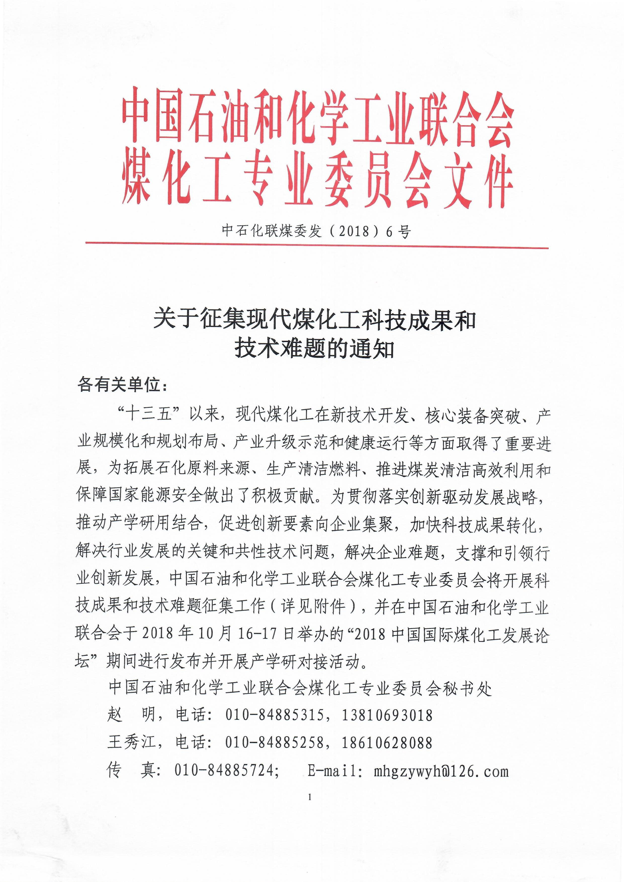

中石化联煤委发（2018）6号

关于征集现代煤化工科技成果和
技术难题的通知
各有关单位：
“十三五”以来，现代煤化工在新技术开发、核心装备突破、产业规模化和规划布局、产业升级示范和健康运行等方面取得了重要进展，为拓展石化原料来源、生产清洁燃料、推进煤炭清洁高效利用和保障国家能源安全做出了积极贡献。为贯彻落实创新驱动发展战略，推动产学研用结合，促进创新要素向企业集聚，加快科技成果转化，解决行业发展的关键和共性技术问题，解决企业难题，支撑和引领行业创新发展，中国石油和化学工业联合会煤化工专业委员会将开展科技成果和技术难题征集工作（详见附件），并在中国石油和化学工业联合会于2018年10月16-17日举办的“2018中国国际煤化工发展论坛”期间进行发布并开展产学研对接活动。
中国石油和化学工业联合会煤化工专业委员会秘书处
赵 明，电话: 010-84885315，13810693018
王秀江，电话: 010-84885258，18610628088
传 真: 010-84885724； E-mail：mhgzywyh@126.com
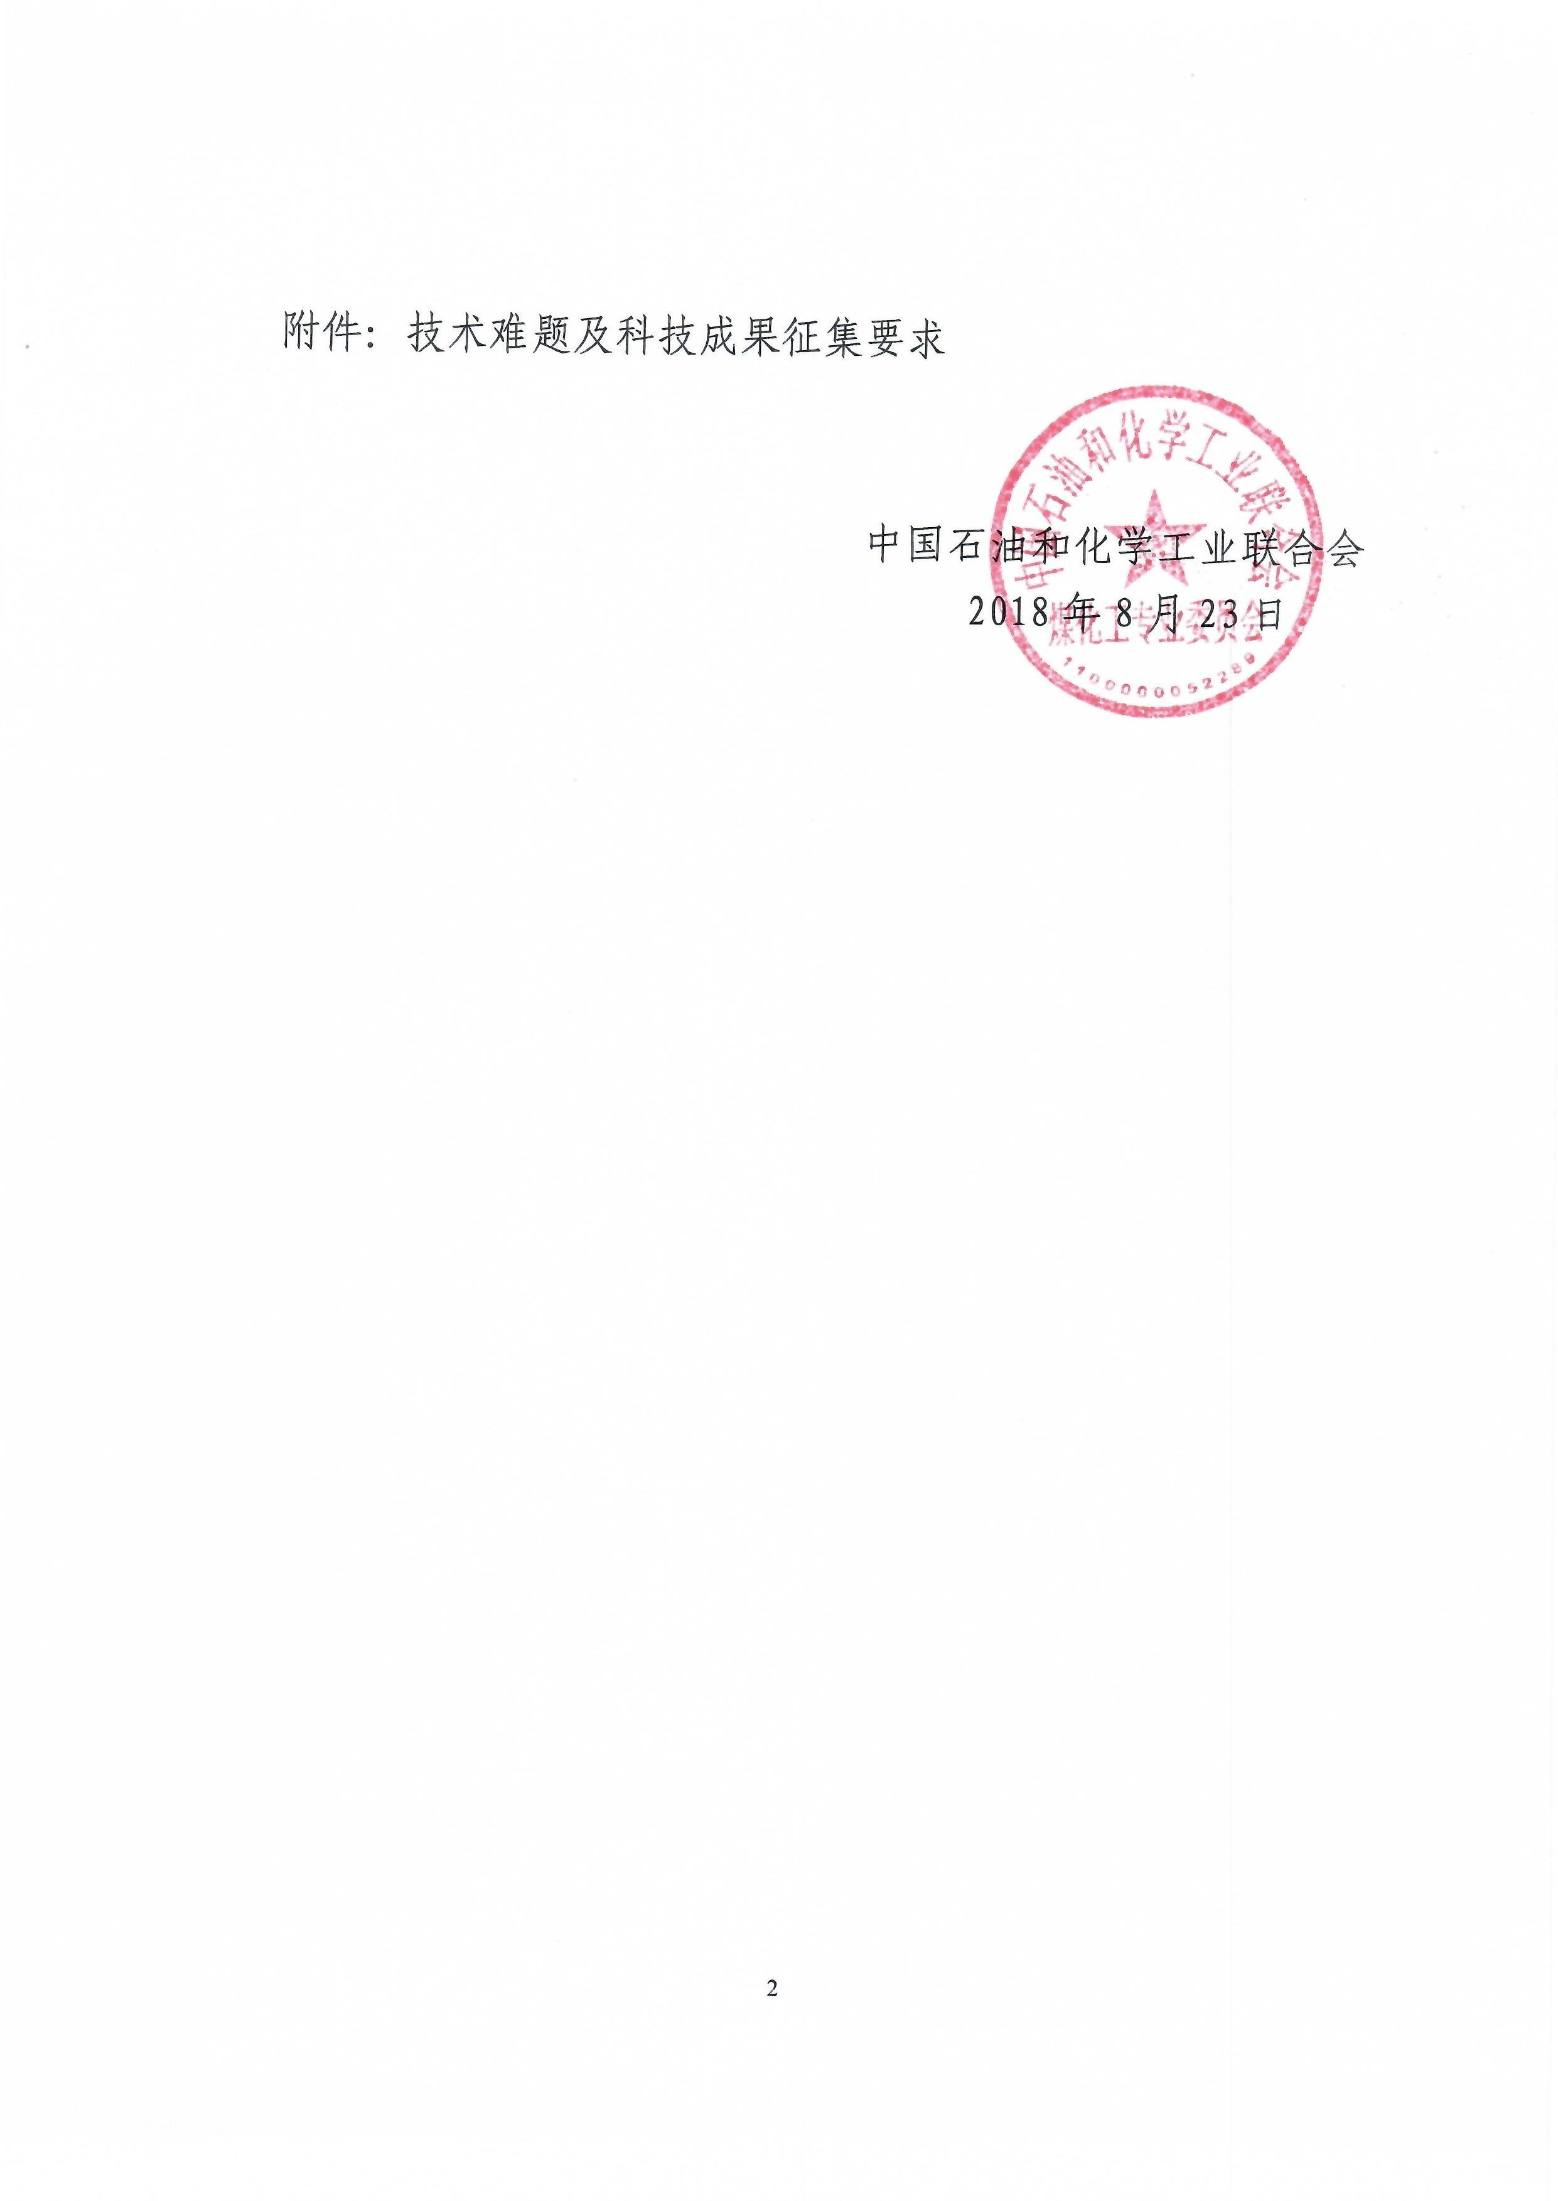
附件：技术难题及科技成果征集要求

中国石油和化学工业联合会
2018年8月23日

附件：
一、科技成果提纲和要求
提纲：名称、技术原理和应用领域、成熟度和水平、关键技术指标、经济社会效益、使用效果和推广应用前景、开发单位、联系方式等内容；全文1000字以内。
经组委会审核通过后纳入技术成果汇编；2018年9月15日前发电子邮件到mhgzywyh@126.com，邮件标题请注明“科技成果”字样。
二、技术难题提纲和要求
提纲：名称、所属领域、难题情况说明、现状描述与需求、预期目标、联系方式等内容；全文1000字以内。
请于2018年9月15日前将相关技术难题反馈给我们，电子版请发送至mhgzywyh@126.com，邮件标题请注明“技术难题”字样。我们将对征集的技术难题进行分类整理，并针对性地与科研机构有效对接。

